高雄市中華藝術學校附設雙語藝術小學

攤位名稱：彩藝科學fun fun fun
指導老師：張志鵬、顧文華、呂政一、翁嘉鞠、梁文馨

一、旨趣：
藉由簡易的科學實驗讓小朋友了解什麼是液體的「比重」，並透過趣味闖關遊戲，激發小朋友學習興趣，以達寓教於樂的目的。
二、實驗器材：
鹽巴、燒杯、水彩顏料、彩色粉筆、淺盤、紙碗、沙拉油、玻璃瓶、濾紙、剪刀、小淺盤、彩色筆
三、活動過程(或製作過程)：
實驗一：水中寶石
（一）科學原理：油水不互溶、比重
（二）活動材料：滴管、燒杯、水彩顏料
（三）活動步驟：
- 在燒杯中裝入約的水，再裝入約的油。
- 用滴管吸取水彩顏料的水溶液。
- 滴入油中，就可以看到有如彩色寶石般的水滴浮在油中。

實驗二：七色花朵
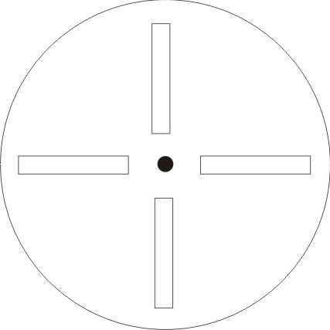
（一）科學原理：毛細現象
（二）活動材料：濾紙、剪刀、彩色筆、小淺盤。
（三）活動步驟：
- 把濾紙剪成如右圖的形狀。
- 把剪下來的小紙條，插入濾紙的中心。
- 把濾紙放進裝有水的小淺盤，仔細觀察其變化。
實驗三：彩虹幸運瓶
（一）活動材料：鹽巴、彩色粉筆、淺盤、紙碗、玻璃瓶
（二）活動步驟：
- 在碗中倒入適當的鹽，用紅色粉筆磨一磨，直到顏色鮮豔，沒有白色的鹽，即可。
- 相同的方法，再換其它顏色的粉筆。
- 同做法1，還可以磨紅加黃粉筆、黃加藍粉筆……，就可以組合出非常漂亮的基礎顏色。
- 接下來是重要的裝瓶工作：
  - 舀一些彩鹽進玻璃瓶，輕敲直到彩鹽緊密。
  - 繼續裝下個顏色。
  - 如果要製造波浪或造型，可利用牙籤撥一撥彩鹽。
  - 滿了之後要再盡量敲及擠壓，再蓋上瓶蓋，以免放久了出現裂痕。

